空运-配板管理设计文档

目录
第一章 前言 4
1.1 编写目的 4
1.2 参考文档 4
1.3 版本信息 4
1.4 阅读对象 4
1.5 统一设计风格 5
第二章 产品概述 5
2.1 产品简述 5
2.1.1 产品整体描述 5
2.1.2 产品功能菜单 5
2.2 专用名词解释 5
2.3 产品用户角色描述 8
2.4 基本业务流程 8
2.4.1 订单管理流程 9
2.4.2 逆向流程节点说明 10
第三章 产品功能需求 12
3.1 主订单创建页面 12
3.1.1 原型页面 12
3.1.2 字段定义 13
3.1.3 用例说明 16
3.2 主订单补料页面 19
3.2.1 原型页面 20
3.2.2 字段定义 22
3.2.2 用例说明 23
3.3 分单创建页面 26
3.3.1 原型页面 26
3.3.2 子订单状态定义 26
3.3.3 字段定义 27
3.3.4 用例说明 28
3.4 主订单列表 29
3.4.1 原型页面 30
3.4.2 筛选项定义 30
3.4.3 用例说明 31
3.5 子订单管理 35
3.5.1 原型页面 36
3.5.1 调度记录字段说明 36
3.5.2 用例说明 37
3.6 订单详情-订单记录页面 38
3.6.1 原型页面 39
3.6.2 用例说明 39
3.7 订单详情-应收付账单页面 40
3.7.1 原型页面 41
3.7.2 用例说明 41
3.8 订单详情-潜在关联订单页面 42
3.8.1 原型页面 42
3.8.2 用例说明 42
3.9 中转订单列表页面 43
3.9.1 原型页面 44
3.9.2 用例说明 44
3.10 订单管理与上游系统的交互 45
3.10.1 场景说明 45
3.10.2 用例说明 46

第一章 前言

1.1 编写目的
本产品需求说明书的目的主要是清晰、有层次的定义配板管理页面原型中各个模块的内容来源和相关逻辑，产品主要解决客户哪些业务需求和问题，并让产品设计和开发人员基于此文档所描述的功能进行更细致的设计和开发工作，同时也能让企业用户直观了解产品的主要功能。

1.2 参考文档
该文档中参考了以下参考文档：
文档名称 | 版本 | 用途
GJ_空运_配板管理流程文档.docx | V1.0 | 业务流程

1.3 版本信息
文档版本 | 修订原因 | 修订日期 | 修订人
V1.0 | 初稿 | 2020/12/11 | 陈姝文

1.4 阅读对象
对象 | 对象描述
业务人员 | 提供需求人员，确认原型图的字段和实现效果。
业务架构师 | 将需求分解到对应的能力域中。
前端工程师 | 前端页面的需求实现人员。
后端工程师 | 后端数据的需求实现人员。
UI设计 | 前端页面的设计、交互实现人员。

1.5 统一设计风格
- 订单列表页面，默认分页结构，每页默认10条记录显示。
- 创建订单，默认按钮为“提交”、“取消”2个按钮。修改订单，默认按钮未“保存”、“取消”。
- 提交成功，页面一闪而过提示语“已提交成功！”
- 若页面有输入项不符合输入规范和不满足必填项输入，则该输入项Highlight提示，“提交”和“保存”按钮置灰，不可点击。

第二章 产品概述

2.1 产品简述

2.1.1 产品整体描述
此文档主要描述订单管理模块的操作页面和字段展示，包含订单的创建、修改和管理。

2.1.2 产品功能菜单
系统 | 一级菜单 | 二级菜单 | 说明
空运工作台 | 舱位管理 | 配板管理 | 航线部的配板界面

2.2 产品用户角色描述
用户角色 | 描述
管理员 | 可创建订单，查看和修改订单。
客服 | 可创建订单，查看和修改订单。
客服主管 | 可创建订单，查看和修改订单。审核订单的废除申请。
航线部 | 可完成订舱服务，填写订舱服务信息。

2.3 基本业务流程

2.3.1 配板管理流程

步骤 | 步骤描述 | 角色 | 流程描述 | 下一步骤 | 关键控制点
1 | 1、进入配板管理界面 | 航线部 | 数据权限控制航线部运营员仅可看到自己管理的航线。 | 2
2 | 2、在待配板列表勾选要配的一条或数条订单明细；在配板列表勾选一个航班 | 航线部 | 根据航班号等信息查询出要匹配的订单 | 3
3 | 点击“配板”，将一条或多条订单明细跟航班上的板匹配 | 航线部 | 配板列表上的货物总体积是配上去的多条明细的体积之和。货物总毛重是配上去的多条明细的毛重之和。 | 4
4 | 是否分批 | 航线部 | 当运营人员凭借经验判断此订单的货物一批运不完时，走下一步5。判断此货物不需分批时，下一步8 | 5/8
5 | 从已配板的订单中拆出一部分件重体 | 航线部 | 点击分批后，从该订单中拆出件重体 | 6
6 | 填写航班号和出港日期 | 航线部 | 运营员凭借经验填写合适的航班号和出港日期 | 7
7 | 生成新订单 | 航线部 | 生成新订单，订单号跟原来的号码一样。在配板页面里拆出的毛件体不影响实际的订单毛件体.如果需要撤回，下一步走9.如果不需撤回，下一步8 | 8/9
9 | 撤回 | 航线部 | 点击撤回，新生成的订单取消，新拆出的毛件体和原始订单拆出后的毛件体聚合。
8 | 系统根据公式计算出预计利润 | 航线部 | 各个航班的公式不同。CZ和MH:卖价*收客户重量-成本*付航司重量-当前航班剩余基重*合同罚金。TK: 卖价*收客户重量-成本*付航司重量 CA：不计算预计利润 | 10
10 | 是否符合航线运营利益最大化 | 航线部 | 航线部运营员凭借经验判断，如果符合，则配板结束。如果不符合，走下一步11 | 11
11 | 重配或选择一条或多条订单明细卸下 | 航线部 | 重配是配板界面展示的所有列表批量卸下。卸下是勾选某几条订单明细然后卸下。之后重新配板。 | 下一步2

第三章 产品功能需求

3.1 配板管理页面
- 航线部基于已经订舱的订单，确定同一航班号的订单如何配板才能实现当日航班利益最大化。

3.1.1 原型页面

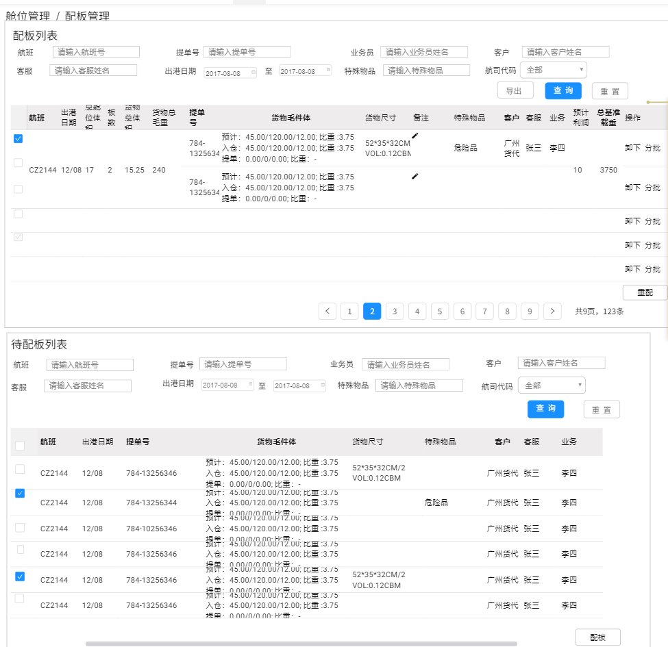

3.1.2 筛选项定义
名称 | 默认值 | 内容 | 备注
订单号 | 请输入订单号 | 模糊查询
提单号 | 请输入提单号 | 模糊查询
客户 | 请输入客户姓名 | 模糊查询 | 取自合作方档案管理
客服 | 请输入客服姓名 | 模糊查询 | 取自用户中心
分泡比例 | 全部 | 0  0.1  0.2  0.3  0.4  0.5  0.6  0.7  0.8  0.9  1
始发港 | 全部 |  | 取自基础数据
目的港 | 全部 |  | 取自基础数据
业务员 | 全部 | 模糊查询 | 取自用户中心
出港日期 | 日期 | 选择日期 年/月/日 至 年/月/日
建单日期 | 日期 | 选择日期 年/月/日 至 年/月/日
航班号 | 请输入航班号 | 精确查询 | 取自基础数据
特殊货物 | 全部 | 锂电池  危险品  鲜活  枪械
航司 | 根据航线部角色默认勾选部分航司 |  | 取自舱位产品管理中维护的航线运营人员和操作员绑定对应的航司。

3.1.3 用例说明

3.1.2 用例说明

 | 主订单管理-配板界面
用例编码
用例描述
范围/概述
级别
主要参与者 | 航线部
前置条件 | 订单已经完成订舱服务，并且已绑定提单号、航班号和出港日期
成功保证 | 页面操作功能可正常使用，查询和筛选项正常使用
主成功场景 | - 进入《配板管理》页面，根据筛选项在待配板列表和配板列表查询出想要配板的订单和对应的航班。点击待配板列表的“配板”，配板成功。已勾选的订单被配在勾选的航班上。  - 取值逻辑：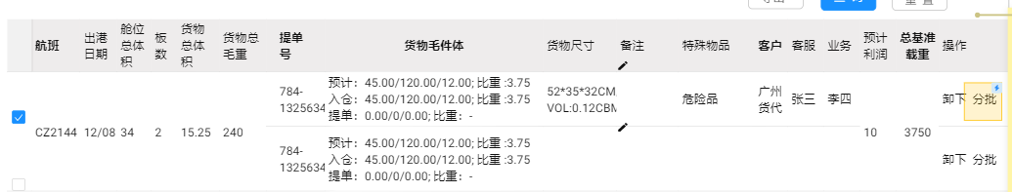  - 舱位总体积：取自舱位实时查询的舱位总体积。  - 板数：取自舱位产品维护。算出高捷在这个航班上所能使用的当前板数。  - 货物总体积：配上去的体积之和。会根据配板、卸下、分批实时变动。  - 货物总毛重：配上去的毛重之和。会根据配板、卸下、分批实时变动。  - 货物毛件体：分为预计、入仓、提单。按毛/件/体进行排列。  - 货物尺寸：取自客服填写的货物尺寸。仅托盘货会有货物尺寸数据。其他货没有。  - 备注：航线运营会填写备注信息。运营人员会根据配板情况实时修改。  - 特殊物品：如果前面订单有选特殊物品，则这里展示  - 预计利润：预计利润=卖价*收客户重量-成本*付航司重量-当前航班剩余基重*合同罚金  卖价：客服新增订单填写的运费卖价  收客户重量=（提单体积重-提单毛重）*分泡率+提单毛重  成本：航线订单确认填写的成本  付航司重量：计费重  当前航班合同基重：板1数量*基准载重+板2数量*基准载重。。。  当前航班剩余基重：当前航班合同基重-（板1毛重+板2毛重）  并非所有航班都要计算预计利润。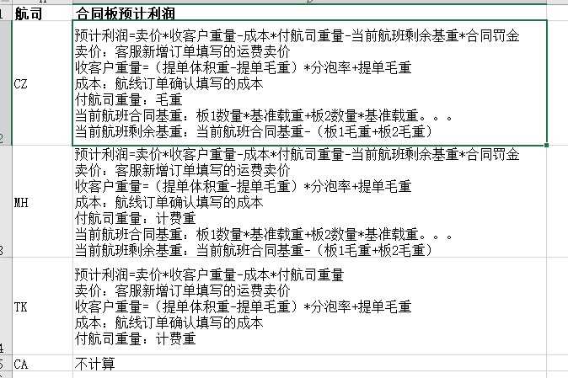
扩展 | 功能：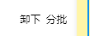  - 卸下：将已经配好板的订单卸下。货物总体积和货物总毛重实时更新。  - 分批：航线发现已配好的订单货物受限于可使用的板体积（货物总体积远大于舱位总体积），只能配上一部分。就可点击“分批”，将货物的毛件体拆分出一个新的订单。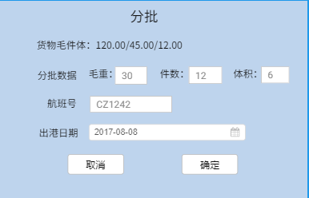  默认和原订单同一个航班号和出港日期，支持修改。  点击确认后，在配板列表生成新的数据。提单号不变。  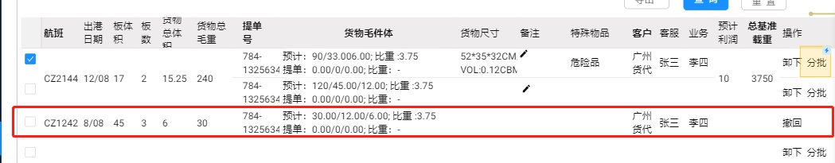  此时功能按钮为：撤回。点击撤回后，合并成原订单的毛件体。
特殊需求
关联功能

